TUGAS TEORI DAN TUGAS PRAKTIK



**NAMA :PANI WANANDI**

**NIM :175410016**

**NO. PRESENSI :25**

**SEKOLAH TINGGI MANAJEMEN INFORMATIKA DAN KOMPUTER AKAKOM YOGYAKARTA**

**2018**

1. <https://wisata-pulau-lombok.000webhostapp.com>
2. Web yang saya buat adalah web untuk menceritakan sejarah Pulau Lombok dan beberapa daerah /destinasi wisata yang ada di Pulau Lombok, mulai dari pantai, air terjun sampai pegunungan-pegunungan untuk wisatawan yang suka tracking/hiking. Web ini hanya bisa menampilkan dan memberi informasi tentang Pariwisata yang ada di Pulau Lombok.(mohon maaf tombol pencarian belum berfungsi).
3. Tampilan page to page dan Script dari web yang saya buat:

Header

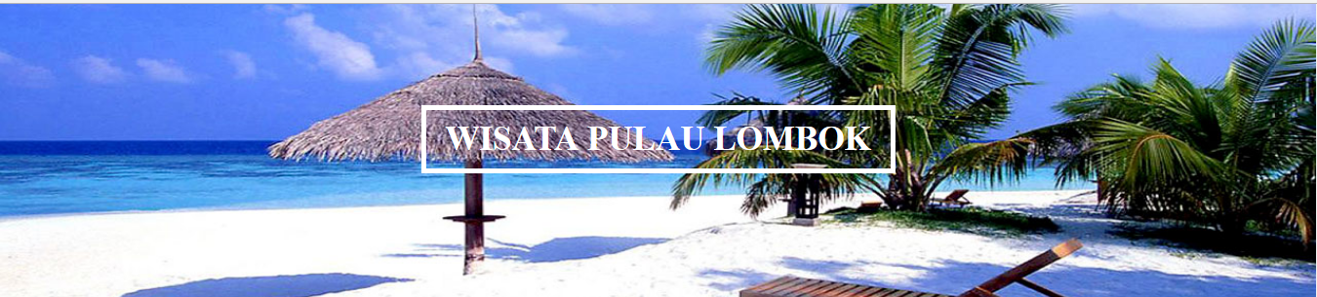

Script html

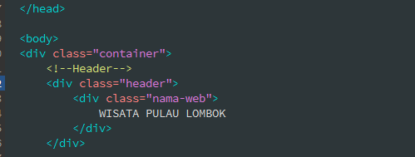

Menu dan mesin pencarian

 

Script html

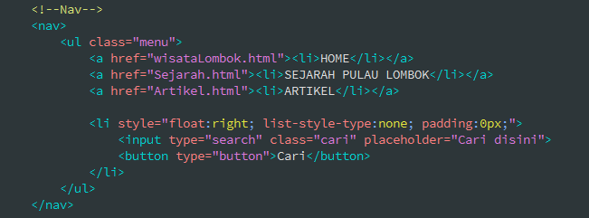

Profil

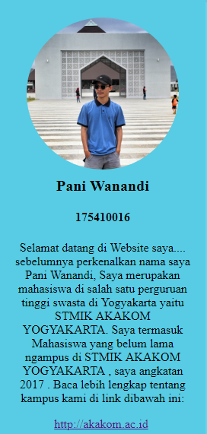 

Script html

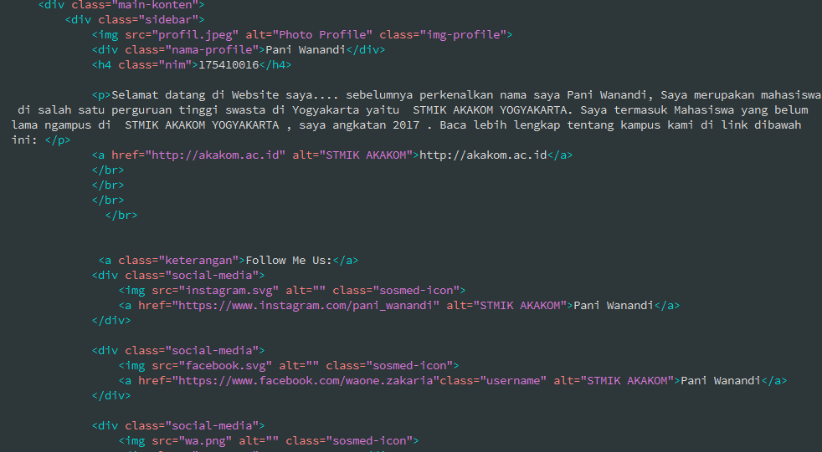 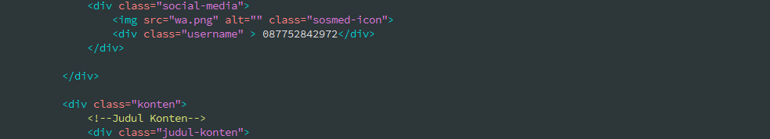

Home page

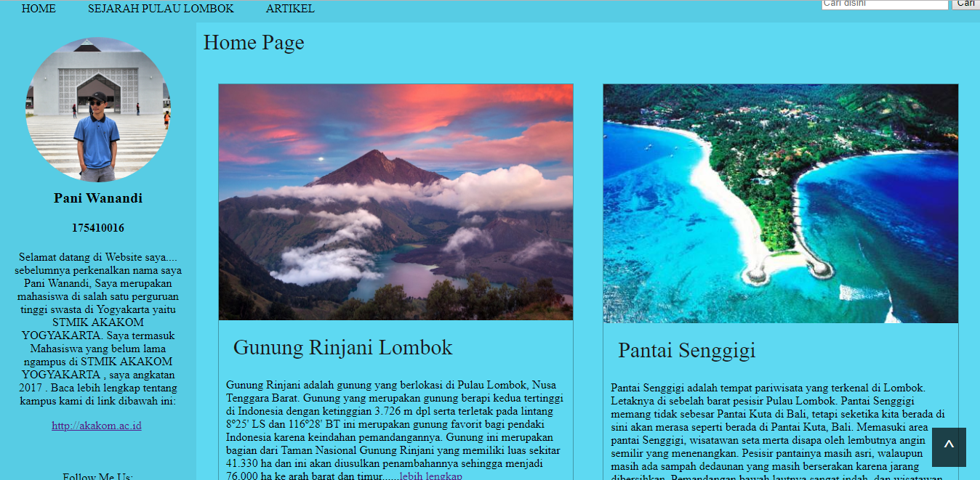

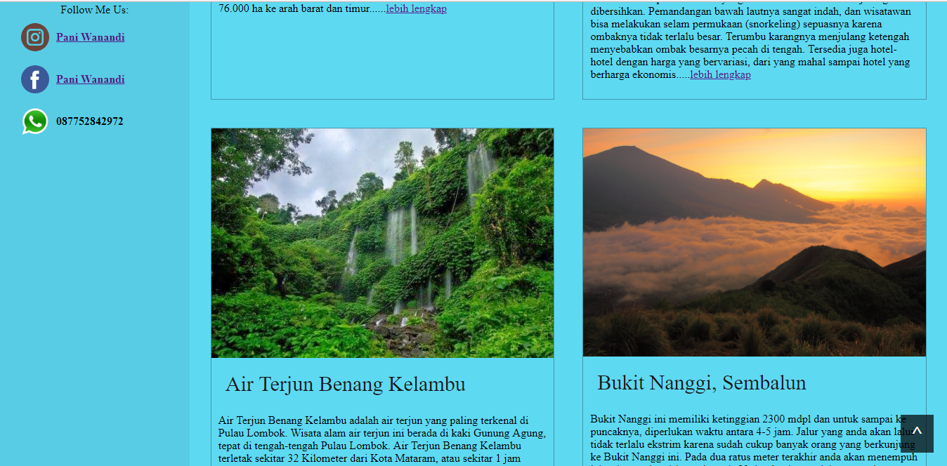

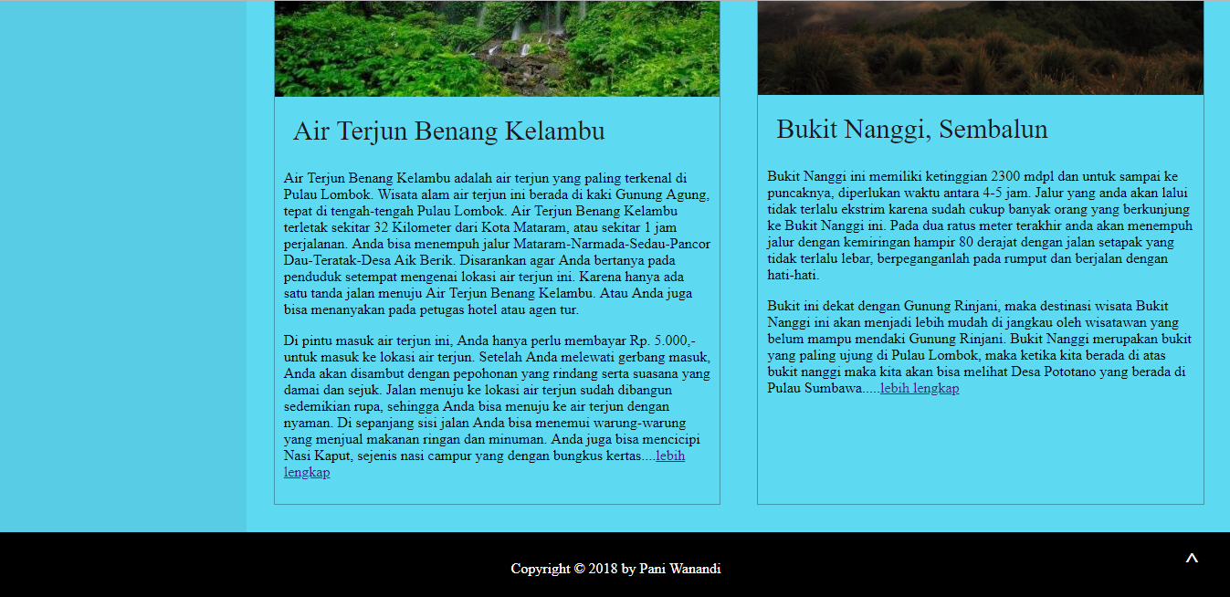

Script html

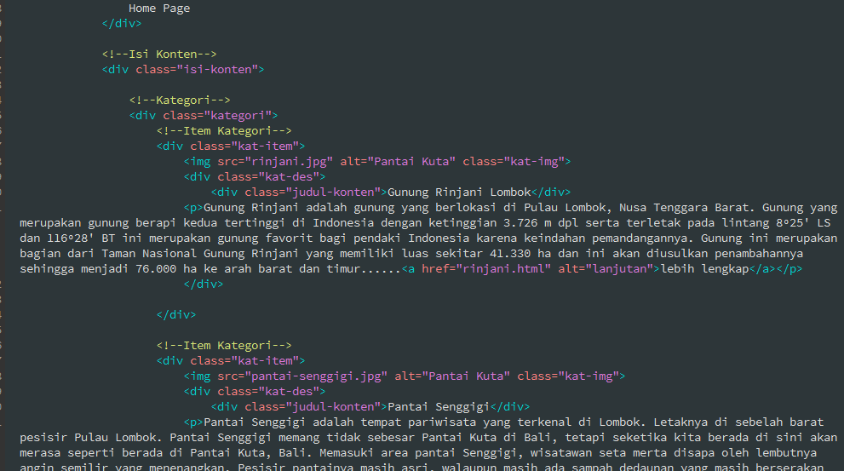

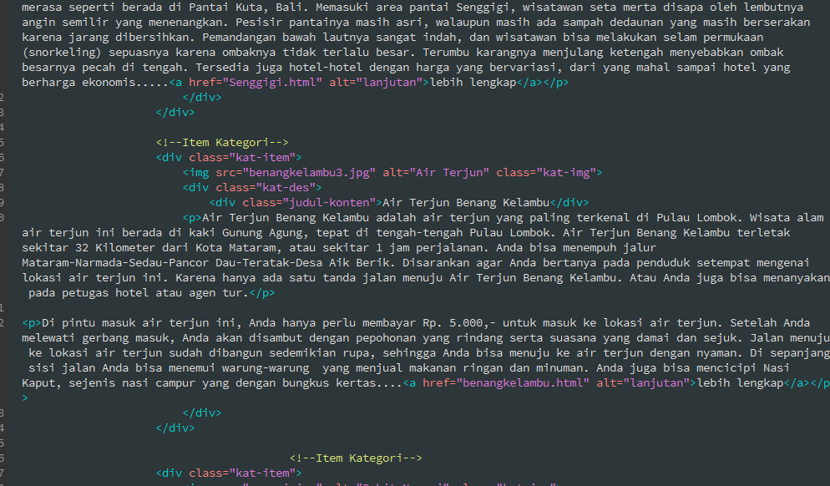

Sejarah Lombok page

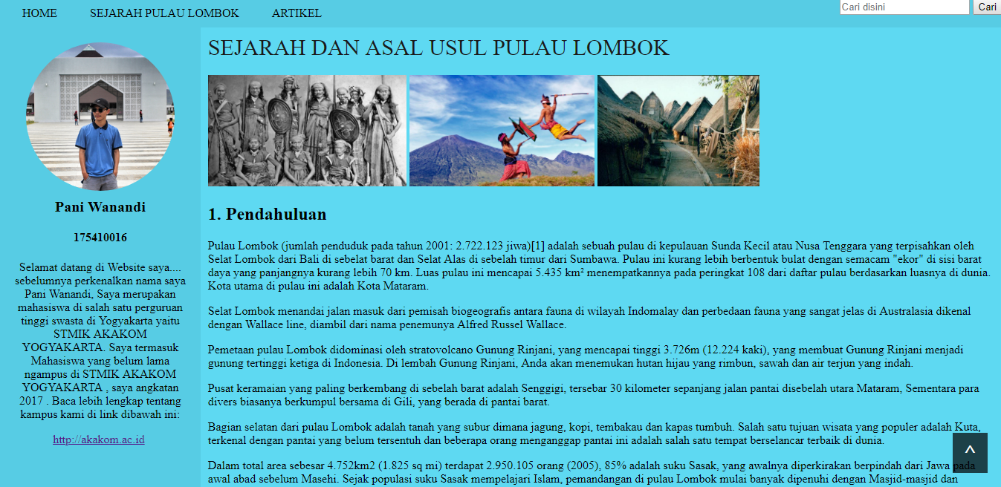

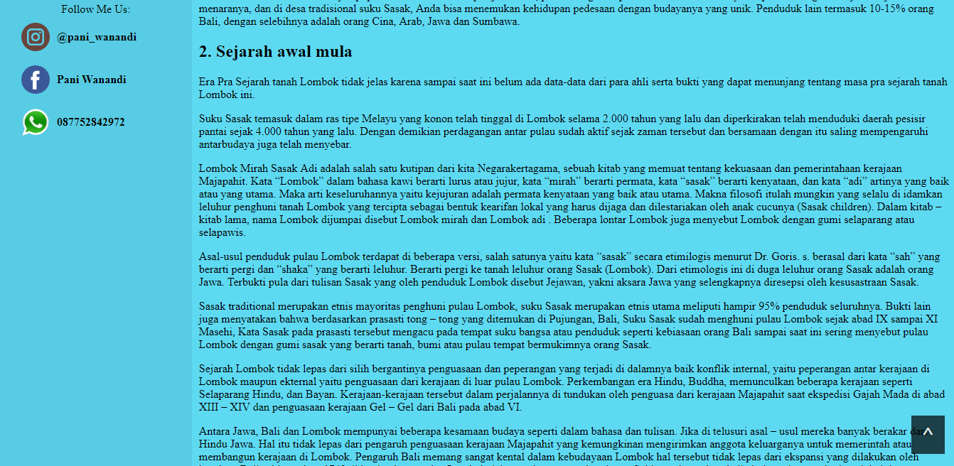

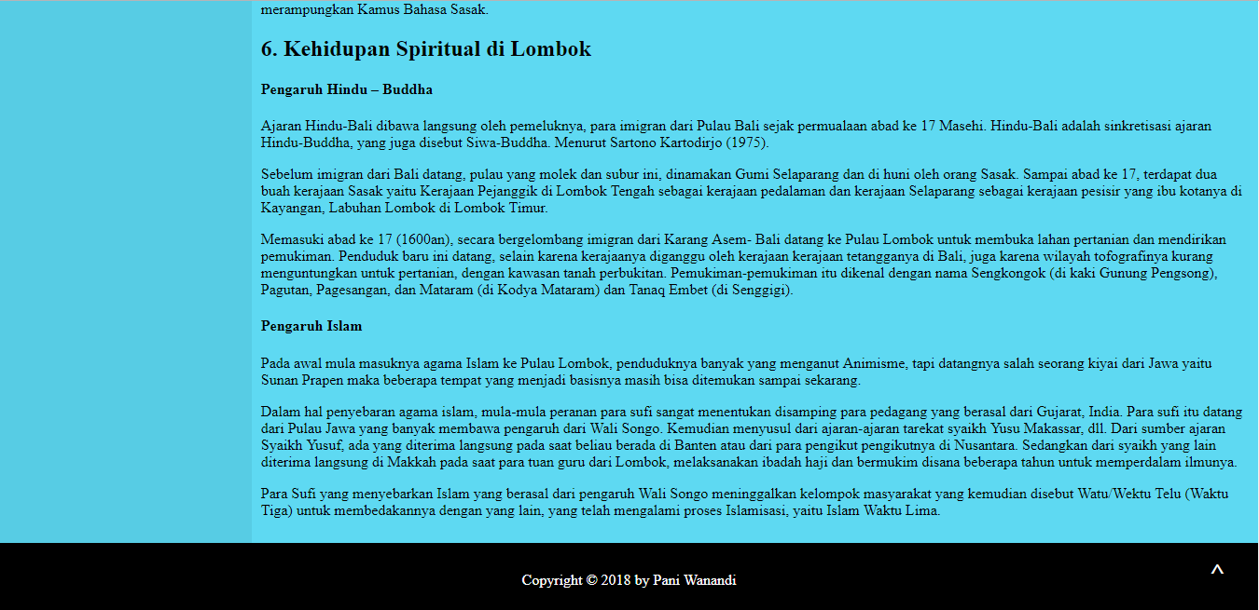

Script html

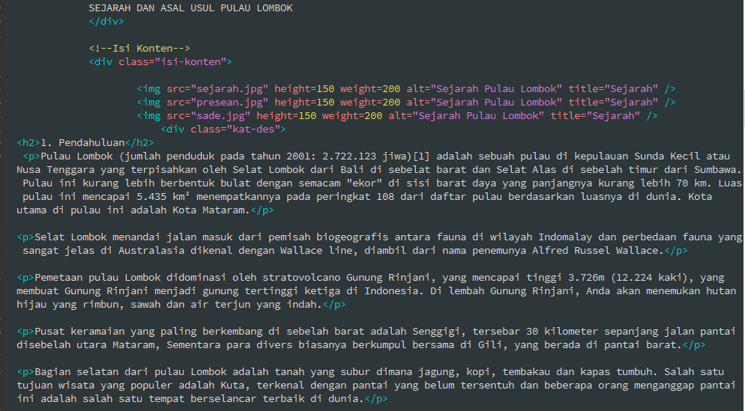

Artikel page

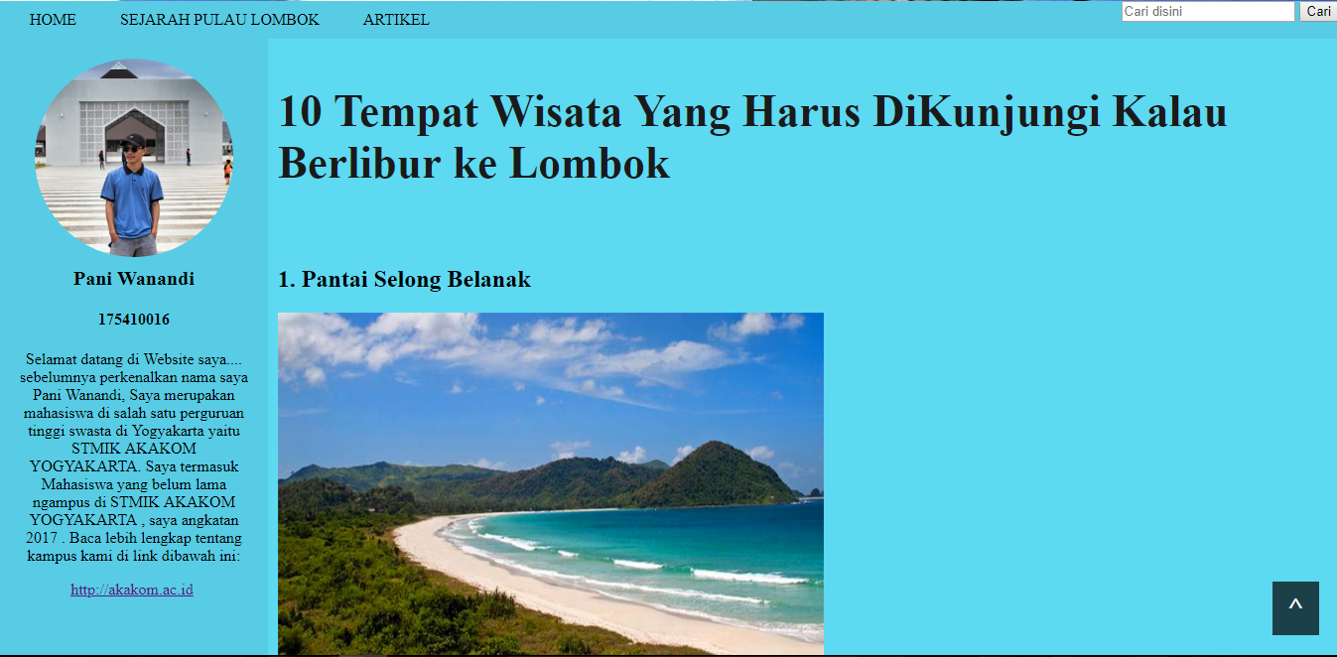

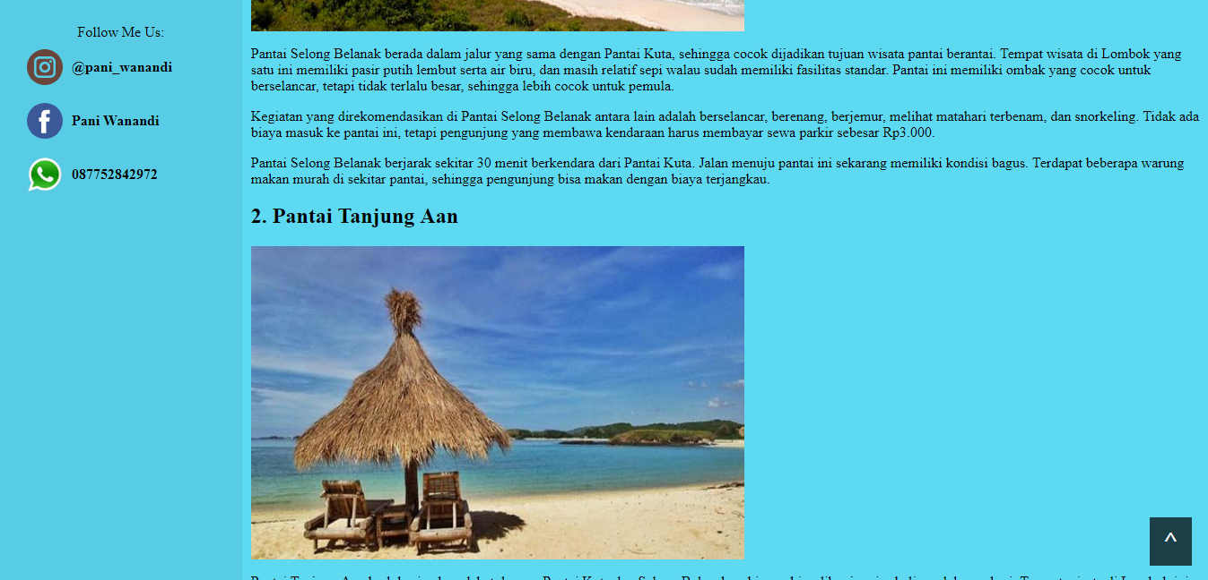

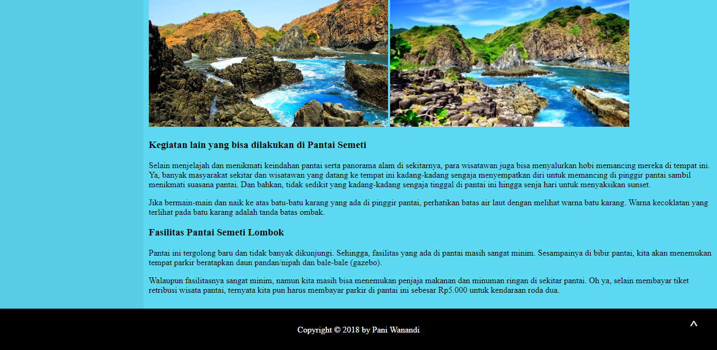

Script html

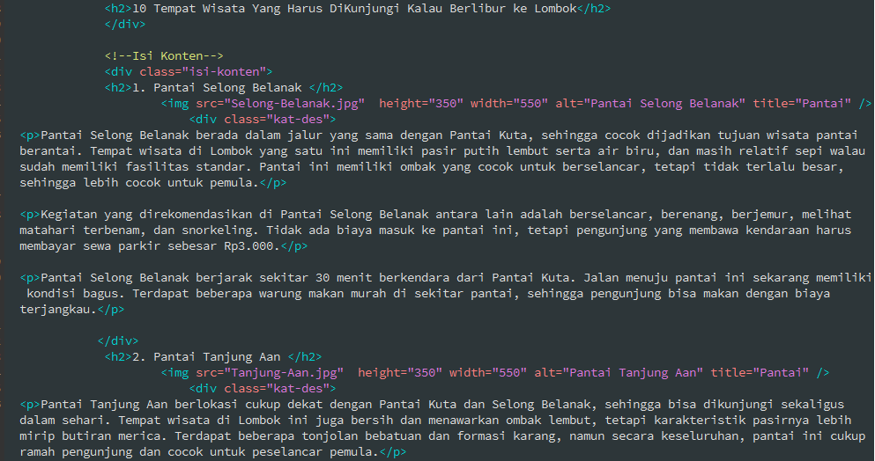

Gunung rinjani(link dari home page)

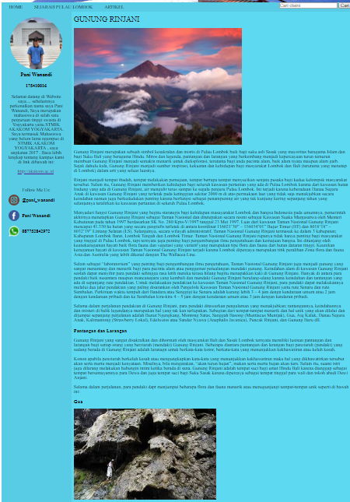

Script html



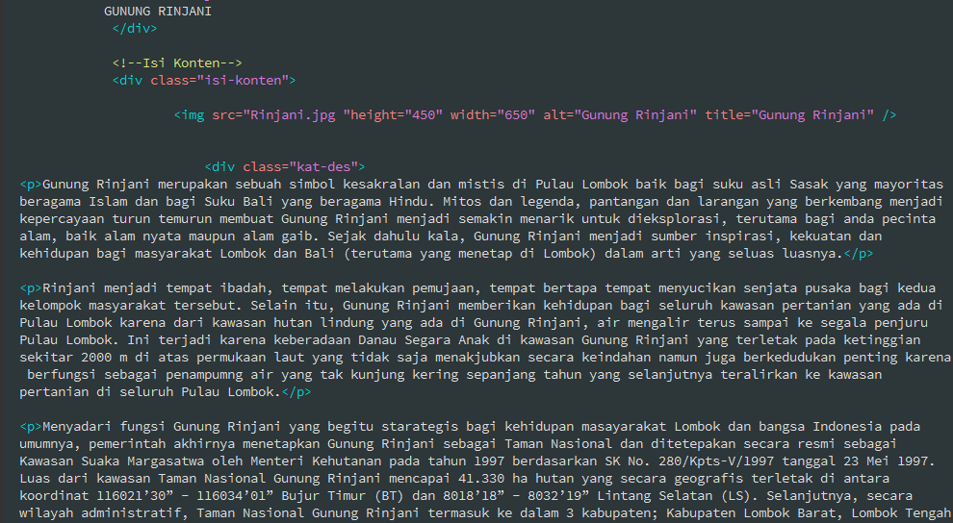

Pantai senggigi(link dari home page)

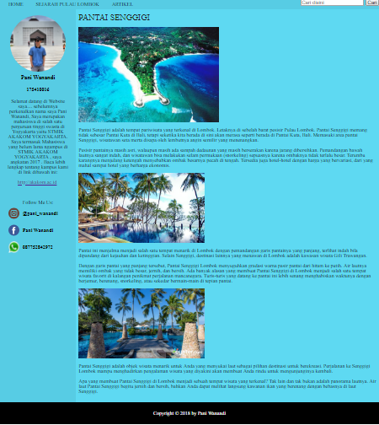

Script html



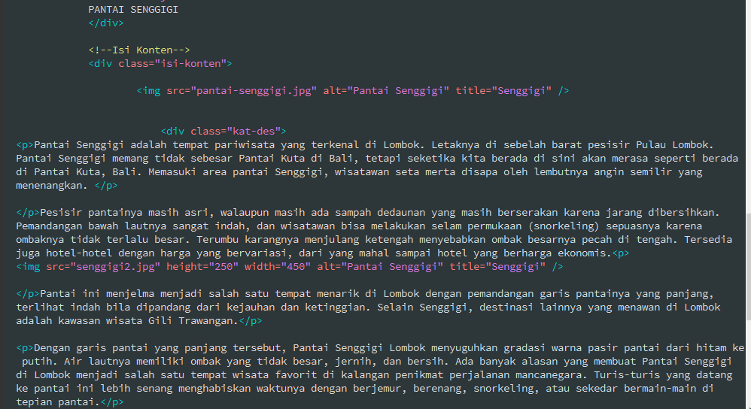

Air terjun benang kelambu(link dari home page)

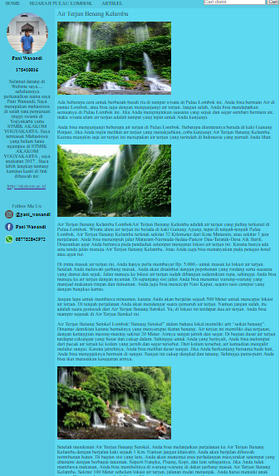

Script html



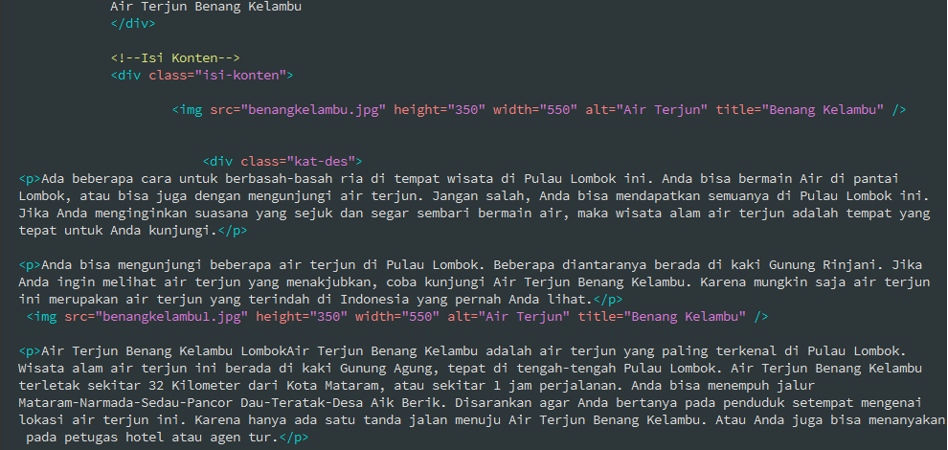

Bukit nanggi(link dari home page)

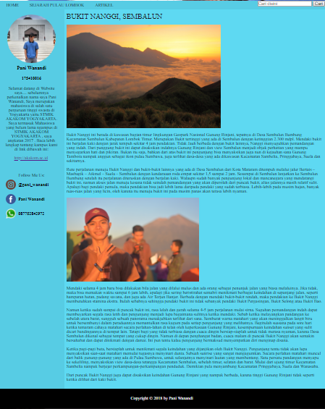

Script html



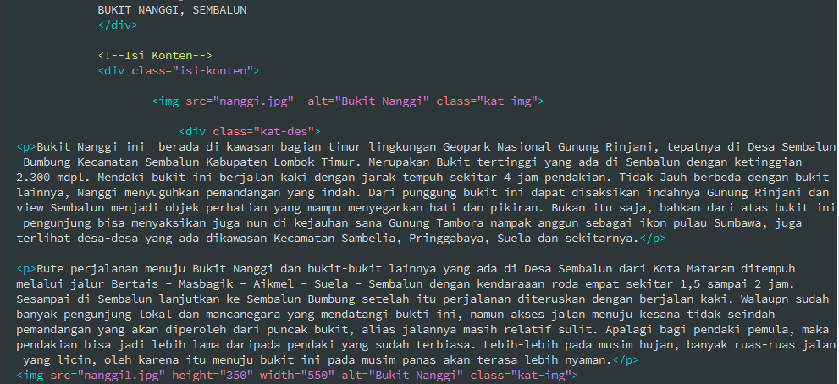

Footer



Script html

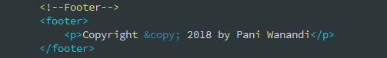

Script CSS

